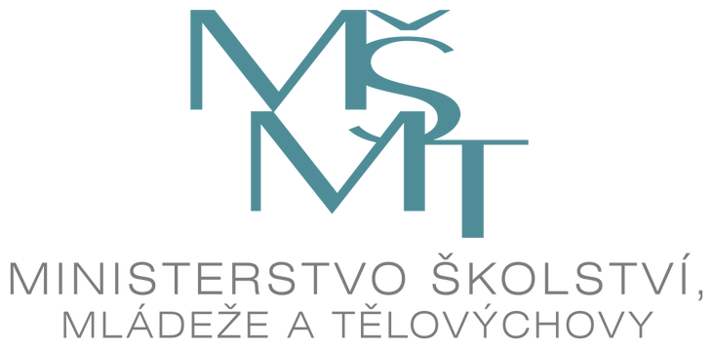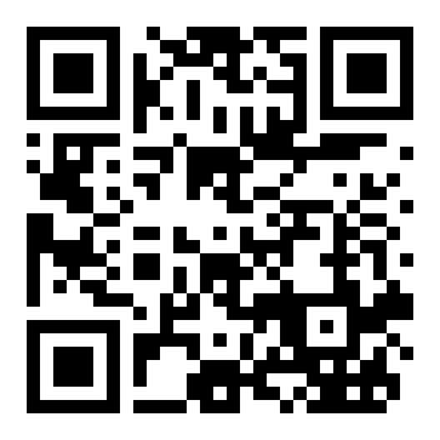

<https://www.edu.cz/covid-19/>

COVID VE ŠKOLÁCH



**KDO O ČEM ROZHODUJE?**

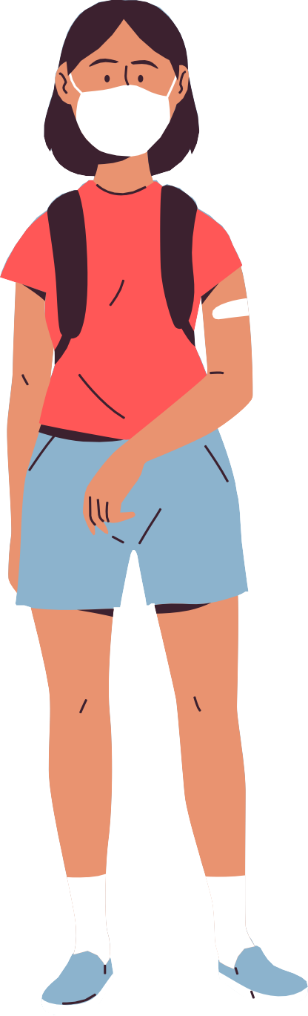Nošení roušek a další protiepidemická povinná opatření nenařizuje ředitel ani MŠMT, nýbrž mimořádné opatření ministerstva zdravotnictví.

Pokud žáci při výuce sedí na místě, zpívají nebo cvičí, roušky mít nemusí, ale v ostatních případech ano.

Jediný, kdo může nařídit karanténu, je KHS. Škola nemá žádnou pravomoc karanténu nařídit a není jejím úkolem obvolávat rodiče a o karanténě

je informovat.

Za ukončení karantény, ať již PCR testem nebo uplynutím lhůty 14 dnů, je zodpovědný rodič - nikoli škola, ta při návratu děti nekontroluje.

V případě, že je dítěti nařízena karanténa, potvrzení o OČR vydává dětský lékař, nikoli škola.

Pokud je více jak polovině žáků třídy nařízena karanténa, vzdělávají se tito žáci distančně.

Ostatní žáci mají právo na prezenční výuku a škola

jim nemůže distanční výuku nařídit, pokud není uzavřena škola nebo její část.